EFEMÉRIDES MES DE JUNIO

13 DE JUNIO “ DÍA DE LA FUNDACIÓN DE SAN JUAN”

Investiga y escribe en tu carpeta

- ¿Quién fundó San Juan, dónde y cuándo se realizó dicha fundación?

Allá por el año 1562, Juan Jufré de Loaysa y Montese, un colonizador español, fundó, en una sencilla ceremonia, San Juan de la Frontera. Se leyó un acta, que algunos presentes firmaron. El nombre de la ciudad fue puesto en honor al santo patrono San Juan Bautista.

- ¿Por qué se realizó una segunda fundación? ¿Dónde se hizo?

A fines de 1593, una creciente del río San Juan arrasó la precaria ciudad erguida hasta entonces. Luis Jufré y Meneses, quinto hijo del fundador, la trasladó 25 cuadras al Sur de su antiguo emplazamiento. Trazó la Plaza Mayor en un cuadrado desnudo y a su alrededor volvió a crecer nuevamente San Juan. Aquel lugar donde la ciudad había sido fundada por primera vez pasó a llamarse Pueblo Viejo. Hoy es Concepción. El 25 de junio de 1571, Juan de Echegaray logró fundar la actual ciudad de San José de Jáchal

- ¿Qué pasó con los aborígenes que habitaban en estas tierras?

Hacia el siglo XVII, Capayanes y Yacampis, dominados por los españoles se unieron al levantamiento aborigen del noroeste argenti- no llamado “el Gran Alzamiento”. Como éste fue sofocado, los pobladores fueron desalo- jados a otros territorios, en los alrededores de San Juan.

- Busca datos sobre la cultura de los primeros habitantes de San Juan, lengua, religión, economía , vestimenta y tareas doméstica

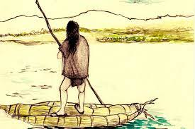

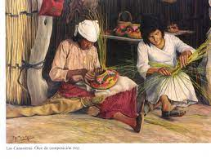
Primeros habitantes
Antes de la llegada de los españoles, este territorio estuvo habitado por diversas naciones indígenas: los huarpes (al sur), los diaguitas (al centro y al norte). Los huarpes habitaron gran parte de lo que hoy se conoce como el valle del Tulum.

VESTIMENTA: Era una especie de camiseta larga tejida, sin mangas o con mangas cortas. (Hasta fue de uso común entre otros pueblos). Algunas mujeres adornaban sus prendas con pieles de guanaco que ataban a los hombros o ceñían a la cintura. También se adornaban con largos collares.
ACTIVIDADES ECONÓMICAS: Por su parte, según Michieli (1983:182), “se observa que entre los huarpes [la economía] se cumplía a través de cinco actividades básicas (…): agricultura, recolección, caza, pesca y ganadería”.
SUS CASAS: En las zonas de planicie, generalmente cercanas a los ríos, las paredes se fabricaban con ramas, se fijaban entre sí con ataduras, formando esteras. El techo, también de ramas era sostenido por un cañamazo de carrizos y rematados con una capa de barro y pasto. En la montaña, la ruca, era construida en piedra.
RELIGIÓN: Su religión era politeísta: el dios mas adorado y respetado era Hunuc Huar, que habitaba en las montañas. También adoraban al sol, las estrellas, la luna, el relámpago, el rayo, los cerros y los ríos. Estos últimos representaban espíritus, a los que se les rendía ofrendas para recibir su protección.
Las lenguas huarpes, allentiac y millcayac, no han podido ser relacionadas de manera concluyente con otras lenguas del subcontinente sudamericano. Por lo que se considera que constituyen una familia aislada. Para Luis de Valdivia había relación entre el millcayac y el "puelche".

Te dejo el siguiente vínculo para que investigues en el libro “San Juan y Yo”
Unidad 7 http://educacion.sanjuan.gob.ar/archivos/Documento_SanJuanyYo.pdf

10 DE JUNIO “ DÍA DE LOS DERECHOS ARGENTINOS SOBRE LAS ISLAS MALVINAS E ISLAS DEL ATLÁNTICO SUR ”

Investiga y escribe en tu carpeta

Este 10 de junio de 2022 el gobierno y el pueblo de la República Argentina conmemoran el 193° aniversario de la creación de la Comandancia Política y Militar de las Islas Malvinas y las adyacentes al Cabo de Hornos por parte del Gobierno de la provincia de Buenos Aires.

- ¿A qué se llama soberanía?

Soberanía. Se refiere al ejercicio de la autoridad en un cierto territorio. Esta autoridad recae en el pueblo, aunque la gente no realiza un ejercicio directo de la misma sino que delega dicho poder en sus representantes. La Soberanía significa independencia, es decir, un poder con competencia total.

- ¿Cómo está formado nuestro territorio nacional?

Se encuentra dividido en veintitrés provincias y una Ciudad Autónoma que, en muchos sentidos, tiene un estatuto similar al de las provincias. Según el Censo de 2010, el territorio alberga a 40.117.096 habitantes, de los cuales 36.517.332 habitan en zonas urbanas.

- ¿Por qué se conmemora este día?

El 10 de junio es el Día de la Afirmación de los Derechos Argentinos sobre las Malvinas, Islas y Sector Antártico con motivo de la designación del primer gobernador argentino en las Islas Malvinas, Luis Vernet, en 1829.
- Ilustra el tema

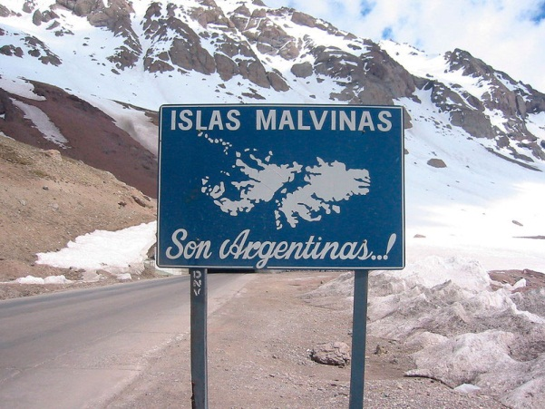

10 DE JUNIO “DÍA DE LA CRUZ ROJA ARGENTINA”

INVESTIGA Y ESCRIBE EN TU CARPETA

- ¿Quién fundó la Cruz Roja Argentina?

En 1879 el gobierno argentino, a cargo de Nicolás Avellaneda, ratifico el 1º Convenio de Ginebra. Con este antecedente, Cruz Roja Argentina fue fundada el 10 de Junio de 1880 por iniciativa de los médicos Guillermo Rawson y Toribio Ayerza, quienes recibieron el título de presidentes honorarios.

- ¿Cuál es su objetivo?

La protección de la vida, la prevención de las enfermedades y la promoción de la salud. Capacitación en salvamento, socorrismo y asistencia en aguas. Desarrollo de actividades relacionadas con la prevención y atención sanitaria (socorrismo) en eventos masivos, públicos o privados.

3--Ilustra el tema

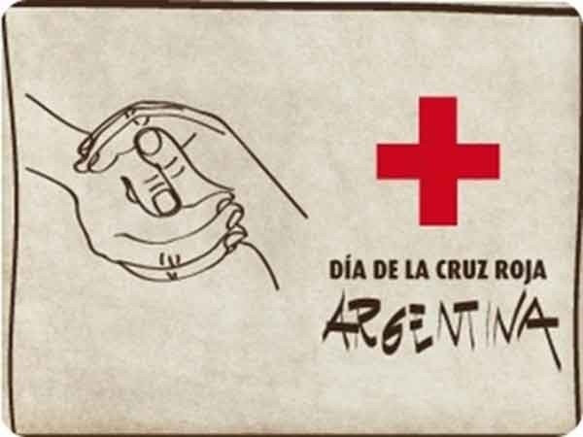

17 DE JUNIO: “DÍA NACIONAL DE LA LIBERTAD LATINOAMERICANA”
Este día se celebra en conmemoración del fallecimiento del General, defensor de la frontera norte contra la invasión realista, lo que permitió al general San Martín hacer frente a sus campañas de Chile y Perú.
- Investiga sobre la vida de este prócer y escribe su biografía

Martín Miguel Juan de la Mata de Güemes Montero Goyechea y la Corte (8 de febrero de 1785, ciudad de Salta – 17 de junio de 1821, Cañada de la Horqueta, provincia de Salta) fue un militar argentino que cumplió una destacada actuación en la guerra de la independencia y en las guerras civiles argentinas

- ¡Qué hecho de su vida te llamó la atención, escríbelo brevemente!

Me llamó la atención que luchó por la independencia de nuestra patria desde muy pequeño

- Ilustra el tema

- 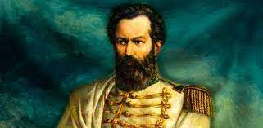

20 DE JUNIO

“DÍA DE LA BANDERA”

Investiga y escribe en tu carpeta

- ¿Por qué se recuerda este día?

Cada 20 de junio, en la Argentina, se celebra el Día de la Bandera en conmemoración del paso a la inmortalidad de su creador, Manuel Belgrano, quien murió a los 50 años, ese día, de 1820. Belgrano fue una figura destacada del ciclo histórico y político que se abrió con la Revolución de Mayo.

- Escribe la biografía de Manuel Belgrano

Manuel Belgrano nació en Buenos Aires el 3 de junio de 1770. Estudió en el Colegio de San Carlos y luego en las Universidades de Salamanca y Valladolid, España. En 1793, se recibió de abogado y. ya en Buenos Aires, fue designado como primer Secretario del Consulado a los 23 años.

- ¿Dónde se izó por primera vez la bandera?

El 27 de febrero de 1812, a orillas del río Paraná, Manuel Belgrano izó por primera vez la enseña albiceleste, derivada de la escarapela que él mismo había pedido que se instituyera.

- Qué representa en tu vida la Bandera? (recuerda tu Promesa de Lealtad)
Es para mi muy importante nuestra Bandera, la respeto y me hace sentir Argentino.

- ¿A PARTIR DE LA INVESTIGACIÓN QUE REALIZASTE, CUÁNTO APRENDISTE?
¿Te animas a responder resaltando la respuesta correcta de estas trivias sobre la vida de Manuel Belgrano? 1- Belgrano nace en Buenos Aires en un año par ¿En cuál?
- 1766
- 1770
- 1790

- Belgrano se llama Manuel José Joaquín, y también…
  - De los ángeles
  - Del Corazón de Jesús
  - Francisco

- A su regreso en 1794 y como funcionario propone la creación de varias escuelas. ¿Cuáles?
  - de Agricultura
  - de Náutica
  - de geometría y dibujo

- Colabora en la fundación del primer periódico publicado en nuestro país ¿Cómo se llama?
  - Correo de Comercio
  - Telégrafo Mercantil
  - La Gaceta

- En las barrancas del Paraná inaugura dos Baterías del ejército. Sus nombres son:
  - Libertad
  - Fraternidad
  - Independencia

- Belgrano crea la enseña patria. ¿Dónde y en qué año?
  - Tucumán,1811
  - Salta,1813
  - Rosario, 1812

- Como General del Ejército del Norte consigue dos grandes victorias? Aquí se las menciona.
  - Salta
  - Tucumán
  - Chacabuco

- También es derrotado en dos batallas por los realistas ¿Cuáles?
  - Las Piedras
  - Vilcapugio
  - Ayohuma

- Esas derrotas determinan el envío de un coronel para suplantar a Belgrano ¿Quién?
  - Juan Lavalle
  - José Casimiro Rondeau
  - José de San Martín

- Regresa de Tucumán muy enfermo y sin recursos ¿Qué le ofrece a su médico como paga?
  - Una medalla de oro
  - Una valiosa lapicera
  - Su reloj
- Muere en el mes de junio, ¿qué día?
  - 1 de junio
  - 3 de junio
  - 20 de junio

- Falleció en el año...
a. | 1820
b. | 1720
c. | 1920
6- | Ilustra el tema
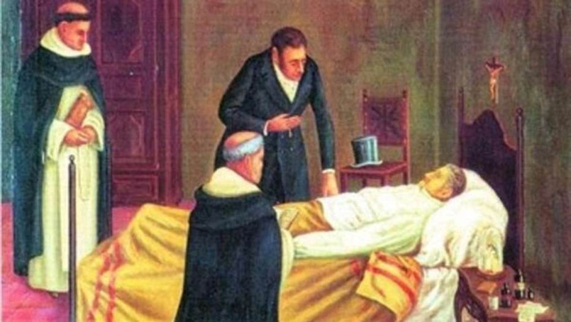
ENTREGAR EL DÍA 30 DE JUNIO POR NODOS

